#### Pass-15 exif_imagetype()检测

exif_imagetype()获取文件类型

原理同**Pass-13**，添加GIF图片的文件头绕过检查

[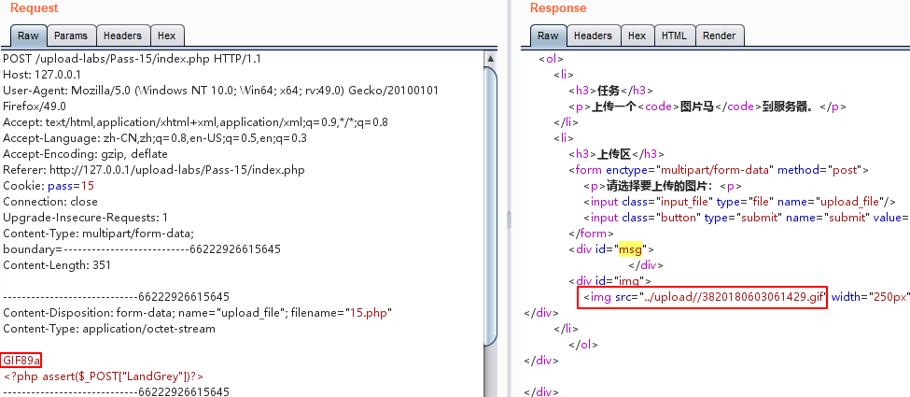](https://github.com/LandGrey/upload-labs-writeup/blob/master/image/15-1.png)

png图片webshell上传同**Pass-13**。

jpg/jpeg图片webshell上传同**Pass-13**。